ПАМЯТКА ДЛЯ УЧИТЕЛЯ
Как помочь ученикам в процессе подготовки к экзаменам.
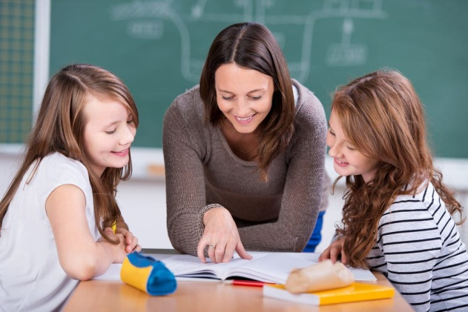
В процессе обучения и при сдаче экзаменов большую роль играет,
во-первых, знание или, точнее, понимание того, что надо делать, и,
во-вторых, умение это делать.
Поэтому учителям следует активнее вводить тестовые технологии в систему обучения, ведь не зря говорят, что нельзя научиться плавать, стоя на берегу. Такие тренировки по выполнению тестовых заданий позволят обучающимся реально повысить тестовый балл.
Зная типовые конструкции тестовых заданий, ученик во время экзамена практически не будет тратить время на выполнение инструкции.
Во время таких тренировок формируются соответствующие психотехнические навыки саморегуляции и самоконтроля.
Психотехнические навыки не только повышают эффективность подготовки к экзаменам, позволяют наиболее успешно вести себя во время экзамена, но и вообще способствуют развитию навыков мыслительной работы, умению мобилизовать себя в решающей ситуации, овладевать собственными эмоциями.
Важно репетировать еще и потому, что в психологии известен такой факт: если запоминание информации и ее воспроизведение происходят в сходных условиях, то воспроизведение будет более успешным. Преподаватели обычно объясняют провал на экзамене низким уровнем знаний сдающего. Да, хорошее знание материала необходимо для успеха, но это знание нужно еще и продемонстрировать. Беспокойство и тревога в ситуации экзамена могут быть еще большими врагами, чем не самое блестящее знание предмета. Уверенность в себе — это слишком серьезная вещь, которую при всем желании уже невозможно сформировать в оставшееся до экзамена время. Для развития у обучающихся уверенности в себе могут проводиться длительные психологические тренинги и специальные консультации для родителей.
В ваших возможностях научить ученика справиться с излишним волнением при подготовке к сдаче экзаменов. Как это можно сделать?

1. Если накануне экзамена ученик постоянно думает и говорит о провале, посоветуйте ему постараться не думать о плохом. Конечно, это будет трудно. Опишите ему картину будущего легкого и удачного ответа. Пусть он почаще и сам воображает себе образ «желаемого будущего» во всех подробностях — как он, волнуясь, входит в класс, садится на место. И тут страх пропадает, все мысли ясные, ответы четко представляются уверенному в себе человеку. Расскажите обучающимся, как вы оцениваете их мысли о возможном провале — они не только мешают готовиться к экзамену, создавая постоянное напряжение, но и разрешают ученику готовиться спустя рукава, ведь все равно впереди ждет неудача.

2. Если волнение все же не покидает выпускника, то предложите ему прием, называемый «доведение до абсурда». Гпавная задача — как можно сильнее напугать себя. Хорошо заниматься этим упражнением вдвоем — напугайте друг друга посильнее. Этот прием обязательно приведет вас обоих к мысли, что бояться на самом деле нечего и не все так ужасно. Кстати, если старшеклассник поражает вас каменным спокойствием — это не так уж и хорошо. Отсутствие некоторого волнения на экзамене часто мешает хорошим ответам.

3. А помните ли вы, как учили материал к экзаменам? Пользовались ли какими-то интересными приемами усвоения знаний? Если вы знаете такие секреты, обязательно поделитесь ими со своими учениками. Неплохо поспрашивать и знакомых, и учителей, работающих с вами в рамках методического объединения. Возможно, вам удастся создать для ваших выпускников своеобразную копилку приемов усвоения знаний.

4. Используйте при подготовке такой прием, как работа с опорными конспектами. Опорный конспект — это не переписанный бисерным почерком фрагмент учебника, это всегда схема материала. Разработайте вместе с обучающимися систему условных обозначений и не жалейте времени на оформление конспекта — на большом листе, на доске. Старшеклассники хорошо усваивают содержание материала через такую простую и приятную для них деятельность.

